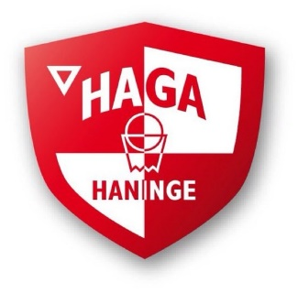

24-sekunderstidtagaren

Starta 24-sekundersklockan:

* När första spelaren har kontroll på bollen (håller bollen, dribblar bollen eller passar bollen inom laget) efter uppkastet.
* När första spelaren har kontroll på bollen efter ett inkast.

Stoppa 24-sekundersklocken:

* Vid domarnas signal.

Nya 24-sekunder ges:

* När försvarande laget tar returen.
* Vid foul på bakre planhalvan.
* Vid spark på bakre planhalva
* Efter poäng.

Nya 14-sekunder ges:

* När anfallande lag tar egen retur i anfall.
* När laget som spelar anfall blir foulade på främre planhalvan och 24-sekundersklockan står på **mindre än** 14 sekunder.
* Efter timeout under de två sista minuterna av matchen om coachen väljer att flytta fram bollen till främre planhalvan.
* När domaren blåser av för ”spark” och det är **mindre än 14** sekunder kvar på 24-sekundersklockan.
* När försvaret tar bollen på anfallarnas bakre planhalva

Stanna och fortsätt på samma:

* När laget som spelar anfall blir foulade på främre planhalvan och 24-sekundersklockan står på **mer än** 14 sekunder.
* När domaren blåser av för ”spark” och det är **mer än** 14 sekunder kvar av 24-sekundersklockan.
* Om försvarande laget slår ut bollen och anfallande laget får behålla bollen genom inkast.
* Vid uppkastsituation då samma lag som hade bollinnehav får inkastet.